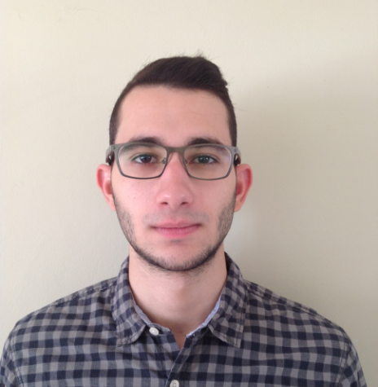

**Datos de interés:**

**Formación académica**

**2013** **Bachiller en ciencias**

Institución: Unidad educativa Privada “Colegio Ángel de la Guarda”  
Lugar: Acarigua, Estado Portuguesa, Venezuela.

Bachiller en ciencias graduado con la habilidad de manejar

áreas de la Física, Química, Biología y Matemática con

facilidad.

**2013-2015** **3 semestres de Ingeniería.**

Institución: Unidad educativa Privada “Universidad José Antonio Páez”  
Lugar: San Diego, Carabobo, Venezuela.  
Cursé 3 semestres de Ingeniería básica.

Habilidades / Capacidades

**Habilidad con la computadora/ Informática**

Habilidades: Bastante habilidad en el manejo de computadoras de una manera profesional y avanzada, manejo con facilidad distintos programas Microsoft Office, diseño web, programación web, CMS, servidores de alojamiento web, reparación/mantenimiento de hardware, instalación de sistemas operativos, entre otros.

Experiencia:

PARTICULAR

Trabajo como particular haciendo mantenimiento y reparación a hardware, armar y desarmar computadoras para diagnosticar el problema y su total reparación y/o mantenimiento. Formateo y reinstalación de SO.

DR. COMPUTER – ALBROOK MALL

4 Meses trabajando en Dr. Computer en Albrook Mall como técnico en reparación de computadores y tareas tecnológicas igualmente me desenvolvía en el área de ventas.

**Facilidad en el uso de aparatos electrónicos en distintos ambientes de trabajo / Tecnología**

Habilidades: Utilizo y comprendo fácilmente distintos aparatos electrónicos complejos utilizados en el ambiente laboral.

|  |  |
| --- | --- |
| Dirección: PH Majestic Gardens 200 Apto 12D Sector Plaza Edison, Panama. Nacionalidad: Venezolana Fecha de nacimiento: 02/02/96 | Estado Civil: Soltero C.I: V-24.683.648 Pasaporte: 099062297 Lugar de Nacimiento: Barquisimeto, Estado Lara, Venezuela. |

**Juan Miguel**

**Mistrih Georki**

**Edad: 20 años**

**Teléfono:**

**6398-2670**

**209-8196**

**Email:**

**juan_2.296@hotmail.com**